轟・大野原地区地域コミュニティ運営協議会
事 務 局 だ よ り (第4号・平成28年10月)
発行：轟・大野原地区地域コミュニティセンター
事務局長 永末 辰次郎 (ＴＥＬ：0954-43-3256)

平成28年度・第5回轟・大野原地区大運動会
昨年、一昨年と2年連続で中止となった運動会も今年は天気に恵まれて、地域住民が一堂に
会して、盛況の内に開催することができました。
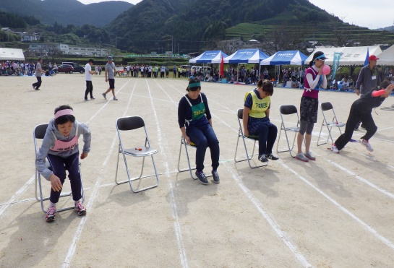
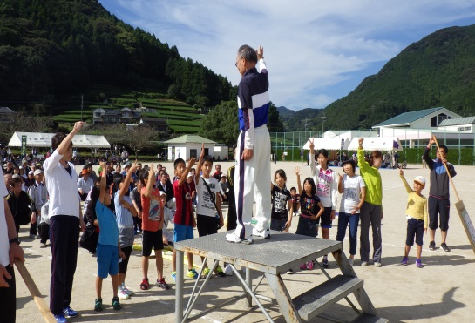
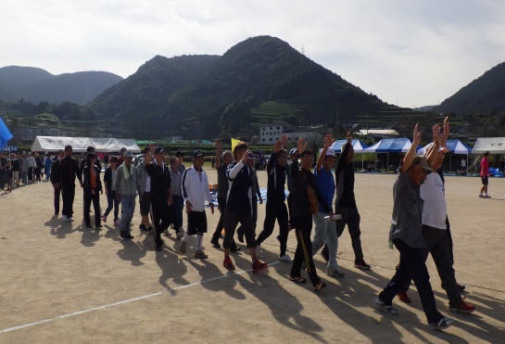
気合い入れて入場行進 じゃんけんチャンピオン大会 けつ圧測定
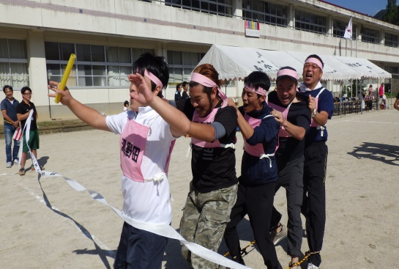
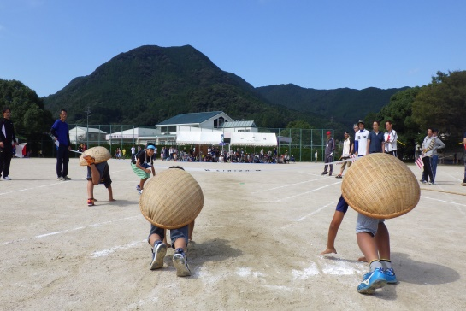
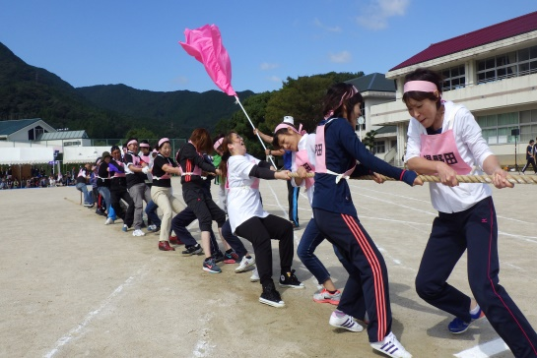

綱引き大会 親亀競争(亀さん) むかで競争リレー
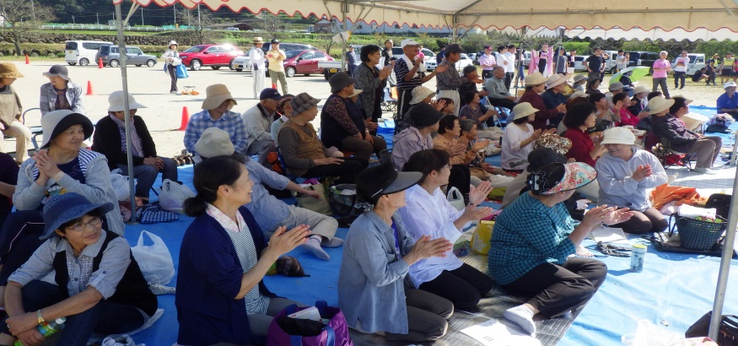

テントの中から一生懸命声援

